HỌC PHẦN: QUẢN TRỊ DOANH NGHIỆP VÀ MARKETING
PHẦN 1: MARKETING

CÂU 1:
- Lí do ra đời của MKT
- 9 khái niệm cơ bản về MKT
- Vai trò, chức năng của MKT

Câu 2: Hành vi
- Mô hình hành vi
- Các bước trong mô hình hành vi diễn ra thế nào
- Phân tích nhóm nhân tố ảnh hưởng đến mô hình hành vi(VH, XH, tâm lí )

Câu 3: Định vị
- Phương pháp doanh nghiệp dùng định vị sản phẩm hàng hóa trên thị trường

Câu 4: Marketing-mix
- Khái niệm về sản phẩm
- Cấu trúc về sản phẩm
- Nhãn hiệu, bao gói, doanh mục, chủng loại
- Ví dụ: Nhãn hiệu: Tên gọi, yêu cầu tên gọi

Câu 5: Phân phối
- Trung gian tham gia phân phối: bán buôn, bán lẻ, đại lí, mua giới
- Vai trò của các trung gian

Câu 6: Truyền thông
- Khái niệm mô hình truyền thông
- Công cụ sử dụng trong quá trình truyền thông

Câu 7: Chính sách giá:
- Mục tiệu MKT tác động chính sách giá
- Phương pháp cộng lãi vào giá thành
- Các nhóm nhân tố ảnh hưởng đến chính sách giá
- Các bước quy trình định giá sanr phẩm

BÀI LÀM CHI TIẾT

Chương 1: Bản chất của MKT
-LÍ DO RA ĐỜI CỦA MKT: hành vi Marketing xuất hiện khi trao đổi ở trong một trạng thái hay tình huống nhất định: Hoặc là người Bán tìm mọi cách để bán được hàng, hoặc là người Mua tìm mọi cách để mua được hàng.
=> + mâu thuẫn giữa sản xuất và tiêu dùng hàng hóa.
+sự tăng trưởng của nhu cầu và chất lượng cuộc sống. tự do hóa thương mại .
-KHÁI NIỆM CƠ BẢN VỀ MKT ( 9 KN ):
+ Marketing: Là quá trình làm việc với thị trường để thực hiện các cuộc trao đổi nhằm thoả mãn những nhu cầu và mong muốn của khách hàng.
+ Nhu cầu tự nhiên: Là cảm giác thiếu hụt một cái gì đó mà con người cảm nhận được. Nhu cầu tự nhiên là vốn có, là một mặt bản thể của con người, người làm marketing không tạo ra nó.
+ Mong muốn: Là nhu cầu tự nhiên có dạng đặc thù, đòi hỏi được đáp lại bằng một hình thức đặc thù phù hợp với trình độ văn hoá và tính cách cá nhân của con người.
+ Nhu cầu có khả năng thanh toán (cầu thị trường): Là nhu cầu tự nhiên và mong muốn phù hợp với khả năng mua sắm.
+ Giá trị tiêu dùng: Là sự đánh giá của người tiêu dùng về khả năng của nó trong việc thoả mãn nhu cầu đối với họ.
+ Sự thoả mãn: Là mức độ trạng thái cảm xúc của người tiêu dùng bắt nguồn từ việc so sánh kết quả thu được do tiêu dùng sản phấm với những kỳ vọng của họ.
* Chi phí (không có trong 9kn): Là tất cả những hao tổn mà người tiêu dùng phải bỏ ra để có được những lợi ích do việc tiêu dùng hàng hoá đó mang lại.
+ Trao đổi: Là hành động tiếp nhận một sản phẩm mong muốn từ một người nào đó bằng cách đưa cho họ một thứ khác.
+ Giao dịch: Là một cuộc trao đổi mang tính chất thương mại những vật có giá trị giữa hai bên.
+ Thị trường: Bao gồm tất cả các khách hàng tiềm ẩn cùng có một nhu cầu hay mong muốn cụ thể, sẵn sàng và có khả năng tham gia trao đổi để thoả mãn nhu cầu và mong muốn đó.
- VAI TRÒ, CHỨC NĂNG CỦA MKT:
+ Vai trò: Quyết định và điều phối sự kết nối các hoạt động kinh doanh của doanh nghiệp với thị trường, đảm bảo cho các hoạt động kinh doanh của doanh nghiệp hướng theo thị trường, biết lấy thị trường – nhu cầu và ước muốn của khách hàng làm chỗ dựa vững chắc nhất cho mọi quyết định marketing.
+ Chức năng: có 6 chức năng chính
- Thích ứng
- Phân phối
- Tiêu thụ
- Hỗ trợ
- Mạo hiểm
- Điều phối
- Làm thích ứng sản phẩm với nhu cầu thị trường:
- Sx những loại sản phẩm nào?
- Sản xuất như thế nào?
- Khi nào đưa ra thị trường, khối lượng bao nhiêu?
- Phân phối hàng hóa:
Là toàn bộ các hoạt động nhằm tổ chức vận động tối ưu sản phẩm, hàng hóa từ sau khi nó kết thúc quá trình sản xuất đến khi nó được giao cho những người bán buôn, bán lẻ hoặc giao trực tiếp cho người tiêu dùng cuối cùng.
- Tiêu thụ hàng hóa:
Là hoạt động có chủ đích mà qua đó các doanh nghiệp thực hiện cung ứng và bán hàng của mình cho các khách hàng để họ thực hiện tiêu dùng hoặc sử dụng trong quá trình sản xuất.
- Yểm trợ (hỗ trợ):
Là những hoạt động nhằm hỗ trợ và thúc đẩy việc tiêu thụ hàng hóa như quảng cáo thương mại, hội chợ, triển lãm, hoạt động tuyên truyền, cấp tín dụng...
- Mạo hiểm (chịu rủi ro):
Là những mất mát thiệt hại có thể xảy ra do sự không chắc chắn của hoạt động kinh doanh.
- Điều phối:
Marketing điều phối trên 2 khía cạnh:
➢Điều hòa giữa các chức năng kinh doanh trong doanh nghiệp
➢Điều hòa giữa các chức năng của Marketing.
Chương 2:
- HÀNH VI KHÁCH HÀNG
- Khái niệm hành vi: là toàn bộ hành động mà người tiêu dùng bộc lộ ra trong quá trình điều tra, mua sắm, sử dụng, đánh giá cho hàng hoá và dịch vụ nhằm thoả mãn nhu cầu của họ.
=>quyết định sử dụng tài sản của mình(tiền bạc, công sức, thời gian…)liên quan đến việc mua sắm, sử dụng hàng hóa, dịch vụ.
- Mô hình hành vi:
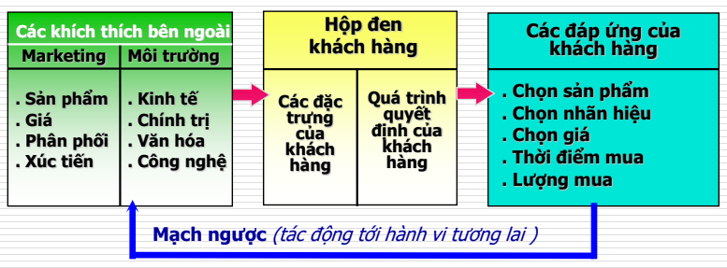
-Nhóm nhân tố ảnh hưởng đến mô hình hành vi:
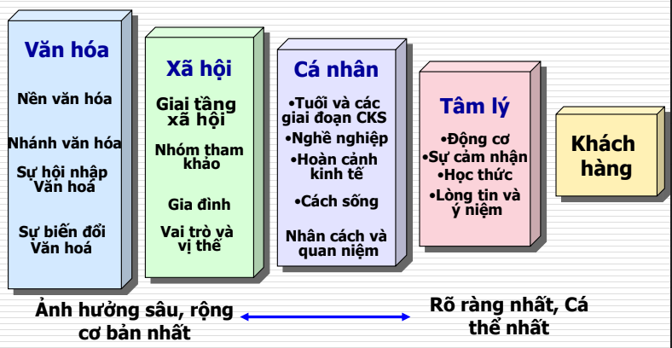
- ĐỊNH VỊ
Phương pháp doanh nghiệp dùng định vị sản phẩm hàng hóa trên thị trường là
Để có được 1 chiến lược định vị trở nên sắc bén người làm MKT cần tập trung nổ lực vào 1 số phương pháp (hoạt động) chính :
-Tạo được 1 hình ảnh cụ thể cho sản phẩm , thương hiệu trong tâm trí khách hàng ở thị trường mục tiêu.
-Lựa chọn vị thế của sản phẩm của doanh nghiệp trên thị trường m/tiêu.
-DN có thể tạo được sự khác biệt cho sản phẩm thương hiệu:
Đó là thiết kế 1 loạt những điểm khác biệt có ý nghĩa để khách hàng có thể phân biệt được với sản phẩm cạnh tranh,
+Khác biệt hóa sản phẩm
+Khác biệt hóa dịch vụ
+Khác biệt hóa nhân sự
+ Khác biệt hóa hình ảnh
Câu 4: MARKETING-MIX
CHƯƠNG 3
- CHÍNH SÁCH SẢN PHẨM
1.Khái niệm và cấu trúc sản phẩm:
-Khái niệm sản phẩm: tất cả những cái, những yếu tố có thể thỏa mãn nhu cầu hay ước muốn được đưa ra chào bán trên thị trường với mục đích thu hút sự chú ý mua sắm hay tiêu dùng.
-Quan điểm kinh tế thị trường: Sản phẩm là hàng hóa mang hai thuộc tính Giá trị và Giá trị sử dụng.
-Quan điểm cổ điển: Sản phẩm là vật mang giá trị sử dụng.
-Có 3 lớp sản phẩm: + sản phẩm cốt lõi: là những lợi ích tính năng công dụng chính để thỏa mãn nhu cầu
+Sản phẩm hiện hữu: bao gồm những yếu tố phản ảnh sự tồn tại của sản phẩm
+Sản phẩm bổ sung: các giá trị lợi ích gia tăng.
-các yếu tố cấu thành sp:
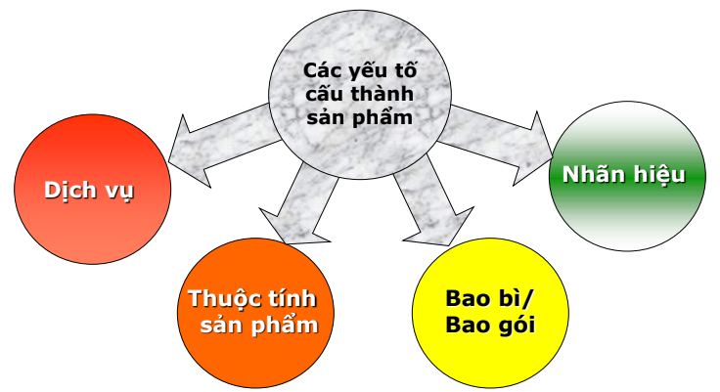

*NHÃN HIỆU, BAO GÓI, DOANH MỤC, CHỦNG LOẠI:
2.Các quyết định về nhãn hiệu sp:
Nhãn hiệu có thể là một tên gọi, thuật ngữ, dấu hiệu, biểu tượng, mẫu vẽ hay tổng hợp tất cả các thứ đó nhằm xác định sản phẩm/ dich vụ của một người hay một nhóm người bán và để phân biệt với sản phẩm/ dịch vụ của đối thủ cạnh tranh.
Nhãn hiệu đgl thương hiệu khi sp đó đực trở nên nổi tiếng (nhãn hiệu là phần xác, thương hiệu là phần hồn).
Cách đặt tên gọi:
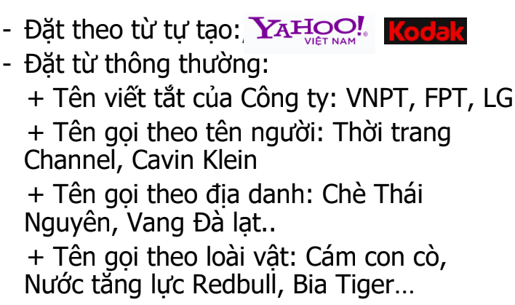
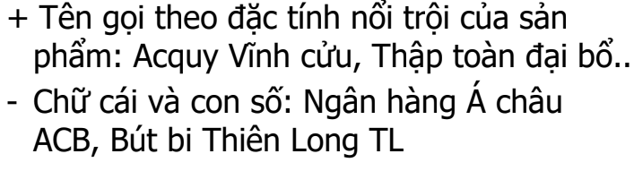
Yêu cầu trong quá trình đặt tên
- Dễ nhớ: Đơn giản, dễ phát âm, dễ đánh vần
- Có ý nghĩa: Có ý nghĩa, có khả năng liên tưởng
- Dễ chuyển đổi:
- Gây ấn tượng: Lux, Spacy,
- Đáp ứng yêu cầu bảo hộ:kèm theo 1 kí hiệu riêng phía sau.
3. quyết định về bao gói, dich vụ sp:
• Bốn yếu tố cấu thành bao bì:
+ Lớp tiếp xúc trực tiếp với hàng hoá
+ Lớp bảo vệ lớp tiếp xúc
+ Bao bì vận chuyển
+ Nhãn hiệu và các thông tin mô tả hàng hoá trên bao gói
• Yêu cầu của bao gói:
+ Bao bì phù hợp với tính chất của hàng hoá
+ Bao bì mang phong cách riêng
+ Ấn tượng, hấp dẫn
+ Tiện dụng
+ Sự hoàn chỉnh
+Sự cảm nhận qua các giác quan
4. quyết định về chủng loại và danh mục sp:
-chủng loại sp: là một nhóm sản phẩm có liên quan với nhau do giống nhau về chức năng hay do bán chung cho cùng một nhóm khách hàng, hay thông qua cùng những kiểu tổ chức thương mại, hay trong khuôn khổ cùng một dãy giá.
-doanh mục : là tập hợp tất cả các chủng loại sản phẩm và các đơn vị sản phẩm do một người bán cụ thể đem chào bán cho người mua.
Danh mục phản ánh: bề rộng, mức độ phong phú, bề sâu và mức độ hài hoà.

CHƯƠNG3.2: Chính sách giá:
khái niệm:
Giá kinh doanh là dẫn xuất lợi ích tương hỗ khi cầu gặp được cung thị trường và được thực hiện là giá trị tiền đề của sản phẩm được phát sinh do sự tương tác thị trường giãu người bán và người mua.
- + quan điểm giá với hoạt động trao đổi: giá cả làm mối tương quan trao đổi trên thị trường. Giá biểu thị giá trị của sản phẩm, hàng hóa, dịch vụ. trao đổi phải dựa trên giá trị.
+ giá theo quan niệm của người mua và người bán.
+là giá của thị trường, chịu sự điều tiết của hai quy luật (giá cả thị trường bình quân: chênh lệch và tỷ suất giá)
+là một yếu tố quan trọng hợp thành khái niệm-Chất lượng mặt hàng: là một yếu tố hợp thành cơ chế vận hành của thị trường.

*các nhóm nhân tố ảnh hưởng đến chính sách giá:

Nhóm nhân tố bên trong: +Các mục tiêu marketing
+Giá cả và các biến số khác
+Chi phí
+Các nhân tố khác.
Nhóm nhân tố bên ngoài : Đặc điểm của thị trường và cầu
Cấu trúc cạnh tranh
Các nhân tố khác.

Nhóm nhân tố bên trong:
+Các mục tiêu marketing:
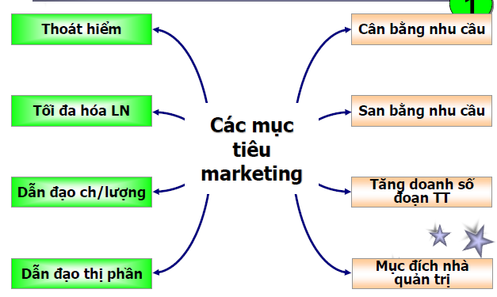

-Để có hiệu quả, việc xác định mục tiêu định giáp hải tương đồng với mục tiêu của chiến lược marketing.
-Chọn mục tiêu định giá phải sắp xếp theo thức tự quan trọng. Vì mỗi mức giá kỳ vọng có ảnh hưởng khác nhau tới Doanh thu, Thị phần và Lợi nhuận
-Bao hàm các mục tiêu chủ yếu, & các mục tiêu phụ
-Mục tiêu thoát hiểm:
- Khi công ty gặp tình thế vượt quá khả năng cạnh tranh khốc liệt, nhu cầu KH thay đổi sự thoát hiểm là mục tiêu chủ yếu.
- Để công ty hoạt động và SP bán được định giá thấp (hi vọng thị trường nhạy cảm về giá)
- Lợi nhuận ít quan trọng hơn so với sự tồn tại.
- Mang tính trước mắt, về lâu dài công ty phải tăng
- giá trị và đối phó với sự diệt vong
-Mục tiêu tố đa hóa lợi nhuận.
- Ước định mức cầu, chi phí gắn liền với các mức giá khác nhau và chọn mức giá tối đa hóa doanh thu và lợi nhuận
- Công ty nhấn mạnh đến sự thanh toán tài chính hiện tại hơn là sự thanh toán lâu dài
- Còn gọi là mục tiêu: “Nhanh chóng thu hồi vốn đầu tư”
-Mục tiêu dẫn đạo chất lượng sản phẩm.
- Liên tục giới thiệu sản phẩm có đặc điểm mới, nội trội và độ bền cao...
- Đưa ra mức giá cao trang trải cho chất lượng sản phẩm cao và phí tổn R&D cao
-Mục tiêu dẫn đạo thị phần.
- Định giá càng thấp càng tốt,
- Công ty kỳ vọng sẽ thu được lợi nhuận cao trong thời kỳ sau (hiệu quả theo qui mô) và vị thế dẫn đầu thị trường

+ Nhân tố chi phí:
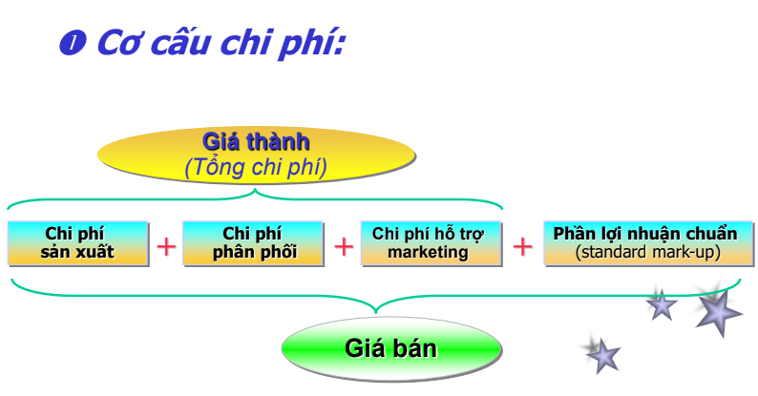
+nhóm nhân tố khác:
- tính dễ hỏng: gồm 2 loại
- Sản phẩm theo mùa, theo thời trang và nhất thời – Không hư hỏng theo nghĩa vật lý mà theo nghĩa, nhu cầu sản phẩm chỉ có trong một thời gian xác định
- Sản phẩm thuộc về hàng tiêu dùng lâu bền – tính dễ hỏng của nó phản ánh qua thông qua/liên quan tới tỷ lệ tiêu thụ, nghĩa là, tiêu thụ một cách rất chậm
Marketers giá cần xem xét 2 quan trọng sau:
✓ SP dễ hỏng có xu hướng đắt vì số lượng lớn d/vụ được cung cấp một lúc
✓ Khách hàng chỉ có một thời gian ngắn (nhất định) để thay đổi các quyết định mua.
- tính dễ phân biệt:
- Sản phẩm đồng nhất – là những sản phẩm có thể thay thế tốt nhất cho những thứ khác trong sử dụng, nghĩa là tính dễ phân biệt thấp
- Sản phẩm tạo ra sự khác biệt – mà NTD không thích sử dụng thay thế/không tìm được sản phẩm có thể sử dụng thay thế, nghĩa là tính dễ phân biệt cao (dựa trên cơ sở các đặc điểm nhất định như đóng gói, nhãn thương mại, mô hình kỹ thuật, đặc điểm hóa học)
Mục tiêu marketing của các DN là làm cho nó khác biệt trong nhận thức của người mua - phải đầu tư lớn để đạt tới mục tiêu này và DN có khả năng đặt giá cao hơn cho những SP có sự khác biệt.
nhóm nhân tố bên ngoài:
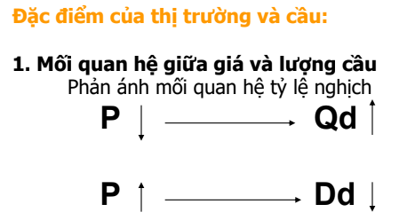
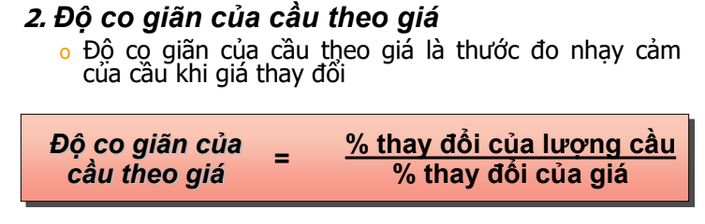
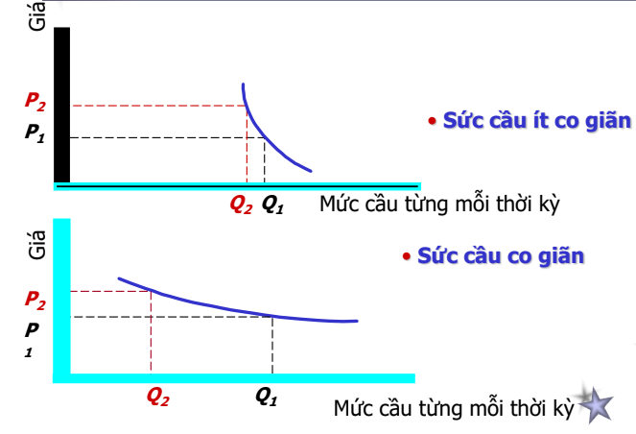
3. Nhân tố tâm lý: Phản ánh thông qua việc khách hang sẽ nhận thức được mức giá khác nhau/sự thay đổi giá như thế nào? sự thành công của một chính sách giá và tới chiến lược marketing thích hợp của DN.
Nhận thức của người mua về giá là chủ quan, và ít nhạy cảm trong các trường hợp sau:
- Giá trị độc đáo
- Ít biết đến sản phẩm thay thế
- Sự khó so sánh
- Số tiền chi tiêu
- Chia sẻ chi phí

+sự cạnh tranh: tính tới mức giá và phản ứng của đối thủ cạnh tranh. Cần xem xét các yếu tố sau:
- Số lượng đối thủ cạnh tranh
- Quy mô của các đối thủ
- Khu vực của các đối thủ
- Số lượng sản phẩm được các đối thủ cạnh tranh bán
- Cơ cấu giá của đối thủ cạnh tranh
- Các phản ứng
+nhân tố khác:
- Các luật lệ chính phủ: Chính phủ bằng nhiều phương cách can
thiệp vào cơ chế giá, vì:
- Nhằm kiểm soát sự tiến triển của giá, đặc biệt trong thời kỳ lạm phát
- Liên quan tới sự tăng cường tự do cạnh tranh và vai trò điều hòa của thị trường
- Môi trường kinh tế: Các yếu tố như lạm phát, tăng trưởng/suy thoái, lãi suất, thất nghiệp... đều ảnh hưởng tới quyết định giá trực tiếp ảnh hưởng đến sức mua, chi phí sản xuất một SP và sự cảm nhận của khách hàng về giá trị và giá cả của SP đó.
*các bước quy trình định giá sản phẩm:
- Lựa chọn mục tiêu định giá
- Phân tích sức cầu thị trường của công ty
- Xác định chi phí sản xuất
- Phân tích giá và chào hang của đối thủ cạnh tranh
- Lựa chọn phương pháp định giá
- Chọn mức giá cuối cùng.
*phương pháp cộng lãi vào giá thành:
Định giá dựa vào chi phí bằng cách cộng lãi vào chi phí bình quân
Công thức xác định giá cộng lãi và giá thành chi phí là:
Giá dự kiến = Chi phí cho một đ/v sản phẩm + Lãi dự kiến
Trong đó:
Chi phí sản xuất 1 đ/v sản phẩm = Chi phí biến đổi + Số đ/vị sản phẩm/Tổng chi phí cố định.
Ưu điểm của phương pháp định giá theo chi phí là:
• Đơn giản, dễ tính toán do người bán biết rõ chi phí hơn là cầu thị trường. Người bán cũng không phải thay đổi giá khi nhu cầu thay đổi. Các nhà bán buôn, bán lẻ thường sử dụng kiểu định giá này.
• Phương pháp này công bằng hơn đối với cả người mua và người bán. Người bán có được một mức lợi nhuận hợp lý. Người mua dễ chấp nhận khi biết mức lợi nhuận hợp lý của người bán.
• Giá cả thì ổn định, không lên xuống thất thường. Nếu các đối thủ cũng áp dụng phương pháp này thì cạnh tranh về giá sẽ giảm bớt đáng kể.
Nhược điểm cuả phương pháp:
• Dẫn đến sự cứng nhắc trong định giá. Khi nhu cầu xuống thấp thì giá sẽ không hợp lý nếu không điều chỉnh.
Để khắc phục nhược điểm nêu trên, có thể cải tiến phương pháp này bằng cách doanh nghiệp sẽ chọn định mức lợi nhuận linh hoạt tuỳ vào tình hình cạnh tranh và cung cầu trên thị trường. Khi cạnh tranh trên thị trường mạnh, doanh nghiệp có thể giảm bớt mức lợi nhuận. Ngược lại, khi cạnh tranh yếu, doanh nghiệp có thể tăng giá.
CHƯƠNG 3.3: chính sách PHÂN PHỐI
*VAI TRÒ CỦA CÁC TRUNG GIAN:
- Giảm bớt các đầu mối, các quan hệ trên thị trường
- Làm cho cung và cầu phù hợp một cách có trật tự và hiệu quả
- Làm chuyển hóa nhiều nguồn cung ứng đa tạp thành những loại hh có ý nghĩa được người ta ưa thích

*TRUNG GIAN THAM GIA PHÂN PHỐI: bán buôn, bán lẻ, đại lí, mua giới:
+ PHÂN PHỐI: là những quyết định đưa hàng hóa vào kênh phân phối, với một hệ thống tổ chức, công nghệ điều hòa, cân đối hàng hóa để tiếp cận và khai thác hợp lý nhất nhu cầu của thị trường, để đưa hàng hóa từ sản xuất đến khách hàng cuối cùng nhanh nhất và nhằm đạt lợi nhuận tối đa.
+ NGƯỜI BÁN BUÔN:
- Quy mô lớn, phương tiện kinh doanh nhiều, hiện đại
- Khả năng chi phối các quan hệ thị trường lớn. Ít tiếp cận với các khách hàng cuối cùng, kém năng động
- Mục đích – bán lại hàng hóa (với khối lượng nhỏ hơn) cho nhà bán lẻ, khách hàng CN/những người sử dụng để kinh doanh
- Khả năng rủi ro lớn

+ NGƯỜI BÁN LẺ:
Người bán lẻ:
- Mục đích – bán các hàng hóa cho người tiêu dung cuối cùng
- Quy mô không lớn, không trường vốn, phương tiện buôn bán đa dạng, có hệ thống cửa hàng phong phú và tiện lợi.
- Khả năng thích ứng với thị trường lớn và năng động.
- Khả năng an toàn kinh doanh lớn

+ ĐẠI LÍ:
- Là đơn vị kinh doanh đàm phán việc mua, bán hoặc cả 2 nhưng không sở hữu hàng hóa mà nó kinh doanh
- Nhận hoa hồng do thực hiện các công việc của nhà chủ quyền, và gồm đại lý - bán buôn, bán lẻ

+ NGƯỜI MÔI GIỚI:
- Là một trung gian phục vụ như người dẫn mối cho người mua/người bán
- Không được sở hữu hàng hóa và không chịu trách nhiệm vật chất
- Không được xem như đại diện lâu dài của cả người mua lẫn người bán

Chương 3.4. chính sách xúc tiến
*khái niệm mô hình truyền thông:
Là một lĩnh vực hoạt động marketing đặc biệt và có chủ đích được định hướng vào việc chào hàng, chiêu khách và xác lập một quan hệ thuận lợi nhất giữa DN và bạn hàng của nó với tập KH tiềm năng trọng điểm nhằm phối thuộc triển khai năng động chiến lược và chương trình marketing-mix đã lựa chọn của DN.
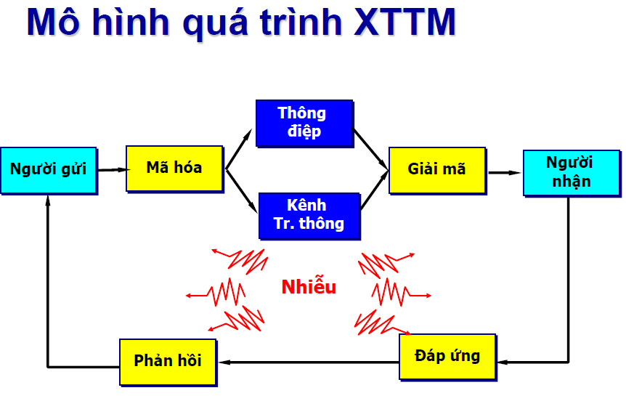
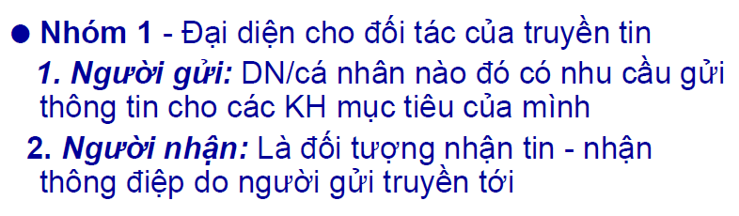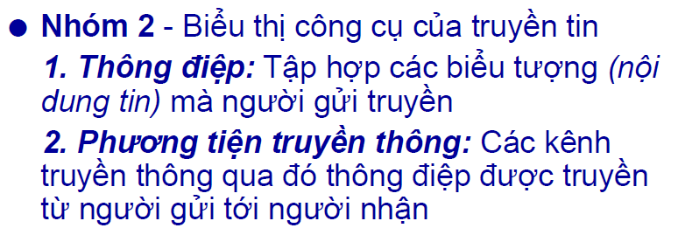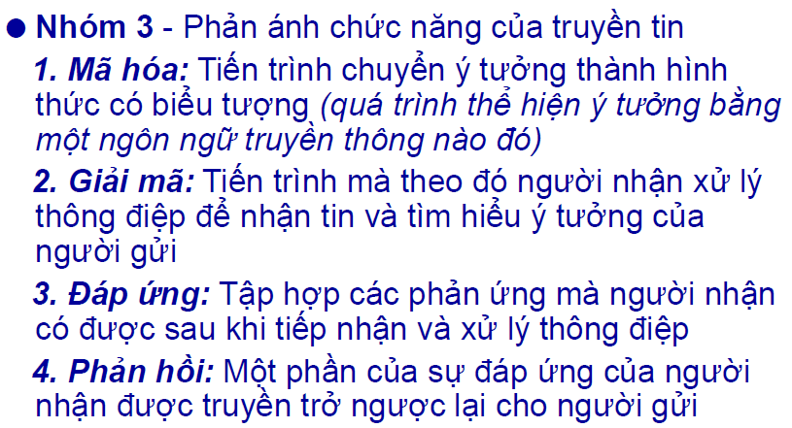

- Nhóm 4-Nhiễu
Tình trạng biến lệch ngoài dự kiến do môi trường quá trình truyền tin làm thông tin đến với người nhận không trung thực với thông điệp gửi đi.

*công cụ sử dụng trong quá trình truyền thông:
- Quảng cáo: Bất kỳ hình thức trả tiền nào của việc giới thiệu và khuếch trương phi cá nhân cho những ý tưởng, SP/dịch vụ; do một người bảo trợ có liên hệ chi ra.
- Bán hàng cá nhân: Là sự giới thiệu bằng miệng về SP/dịch vụ của người bán hàng qua cuộc đối thoại với một/ nhiều KH tiềm năng nhằm mục đích bán hàng.
- Xúc tiến bán: Những kích thích ngắn hạn, khuyến khích người ta mua hay bán một sản phẩm/dịch vụ.
- Quan hệ công chúng: Xây dựng các MQH tốt đẹp với các giới c/chúng khác nhau bằng cách làm cho nhiều người biết và có thiện cảm với mình, xây dựng một “hình ảnh” tốt đẹp, và xử lý/ngăn chặn những đàm tiếu, câu chuyện, vụ việc bất lợi.
- Marketing trực tiếp: Giao tiếp trực tiếp với các khách hàng trọng điểm nhằm mục đích bán hàng.
---hết---

